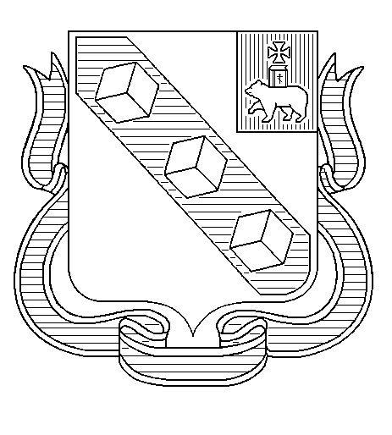
МУНИЦИПАЛЬНОЕОБРАЗОВАНИЕ«ГОРОДБЕРЕЗНИКИ»

АДМИНИСТРАЦИЯ ГОРОДА БЕРЕЗНИКИ

УПРАВЛЕНИЕ ОБРАЗОВАНИЯ

ПРИКАЗ

27.01.2020 № 55
О проведении итогового собеседования по русскому
языку

В соответствии с Порядком проведения государственной итоговой аттестации по образовательным программам основного общего образования, утвержденным приказом Министерства просвещения Российской Федерации
и Федеральной службы в сфере образования и науки от 07.11.2018 №189/1513 «Об утверждении Порядка проведения государственной итоговой аттестации по образовательным программам основного общего образования», с приказом Министерства образования и науки Пермского края от 13.01.2020 № СЭД-26-01-06-1390 «Об утверждении порядка проведения итогового собеседования по русскому языку для экстернов и обучающихся по образовательным программам основного общего образования на территории Пермского края в2019-2020 учебном году»
ПРИКАЗЫВАЮ:
1. Провести 12 февраля 2020 г. итоговое собеседование по русскому языку для обучающихся по образовательным программам основного общего образования (далее – итоговое собеседование) в общеобразовательных учреждениях муниципального образования «Город Березники».
2. Назначить Ширёву И.Д., консультанта отдела школьного образования, ответственным за организацию и проведение итогового собеседования в общеобразовательных учреждениях муниципального образования «Город Березники».
3. Руководителям общеобразовательных учреждений:
3.1. Довести настоящий приказ до сведения обучающихся 9 классов, педагогов, родителей.
3.2. Назначить ответственного организатора, обеспечивающего подготовку и проведение итогового собеседования в общеобразовательном учреждении, создать комиссию по проведению итогового собеседования и комиссию по проверке итогового собеседования, определить необходимое количество учебных кабинетов для проведения итогового собеседования. Копии приказов общеобразовательных учреждений о проведении итогового собеседования необходимо предоставить в отдел школьного образования (каб.427) до 03.02.2020.
3.3. Обеспечить прием заявлений об участии в итоговом собеседовании по установленной форме и согласий на обработку персональных данных для внесения сведений в региональную информационную систему обеспечения проведения государственной итоговой аттестации не позднее чем за две недели до начала итогового собеседования.
3.4. Обеспечить проведение итогового собеседования в соответствии с порядком проведения итогового собеседования по русскому языку для экстернов и обучающихся по образовательным программам основного общего образования на территории Пермского края в 2019-2020 учебном году, утвержденным приказом Министерства образования и науки Пермского края от 13.01.2020 № СЭД-26-01-06-1390, с Техническим регламентом по подготовке и проведению итогового собеседования по русскому языку для экстернов и обучающихся по образовательным программам основного общего образования на территории Пермского края в 2020 году, направленным письмом Министерства образования и науки Пермского края от 29.01.2020 № 26-01-36-107.
3.5. Обеспечить создание специальных условий (при необходимости) при проведении итогового собеседования для обучающихся с ограниченными возможностями здоровья, детей-инвалидов, обучающихся на дому.
3.6. Обеспечить информационную безопасность при хранении, использовании и передаче контрольно-измерительных материалов, бланков итогового собеседования, при хранении аудиозаписей ответов участников итогового собеседования, протоколов экспертов, ведомостей учета проведения итогового собеседования в соответствии с установленными сроками хранения.
3.7. Обеспечить ознакомление участников итогового собеседования с результатами итогового собеседования под подпись после официального опубликования результатов.
4. Общее руководство подготовкой и проведением итогового собеседования возложить на Катаеву Л.Н., заведующего отделом школьного образования.
5. Контроль за исполнением приказа возложить на Халиулину Т.В., заместителя начальника.

Начальник управления И.Л.Антонов
И.Д.Ширёва
Отп.- 3 экз.
1-в дело 1-в учр. 1-в отд.

